Título.
Tomas de tierra como situación problemática, más allá del problema social: Una lectura crítica desde el Trabajo Social.
Autor: Pérez Sebastián Alejandro.
Dependencia: Universidad Nacional de Villa María.
Dirección: Arturo Jauretche 1555.
CP. 5900.
Ciudad: Villa María.
Correo Electrónico: sebaperez10101@gmail.com.

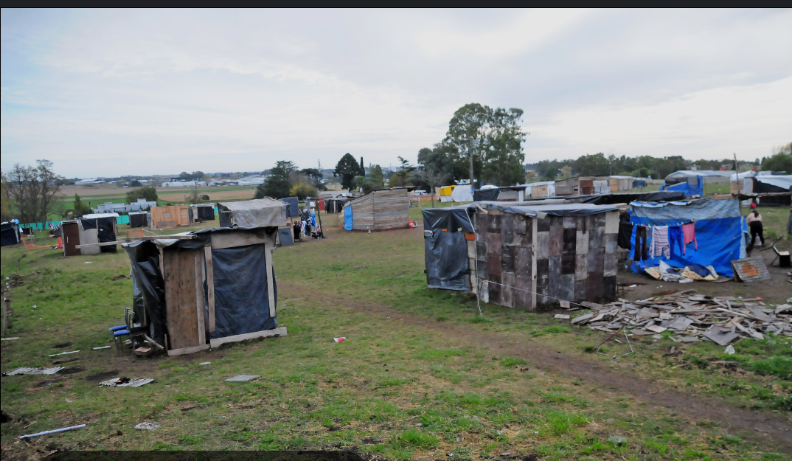

Palabras claves: TOMAS – CUESTIÓN SOCIAL – SITUACIONES PROBLEMÁTICAS.

Resumen.

El presente ensayo, titulado “Tomas de tierra como situación problemática. Más allá del problema social: una lectura crítica desde el Trabajo Social”, se enmarca como trabajo integrador final del espacio curricular Discusiones Contemporáneas en Trabajo Social, de la carrera Licenciatura en Trabajo Social de la Universidad Nacional de Villa María, durante el ciclo lectivo 2025.
No es propósito de este trabajo avalar las tomas de tierras, ni de ninguna manera desconocer las normas que sancionan su ilegalidad, por el contrario, el texto propone una reflexión crítica sobre las tomas de tierra protagonizadas por sectores populares, problematizando los discursos hegemónicos que las estigmatizan, individualizan y criminalizan como delitos o “problemas sociales”. Frente a ello, se plantea la necesidad de superar estas miradas reduccionistas, incorporando la noción de situación problemática como una categoría analítica que permite comprender las tomas de tierra como expresión de desigualdades estructurales, luchas por el derecho a la vivienda y resistencias frente a la exclusión socioespacial. A su vez, el ensayo cuestiona el silencio mediático, político y judicial ante las apropiaciones ilegítimas de tierras por parte de sectores concentrados de poder como grandes terratenientes, empresas transnacionales o figuras del capital financiero, revelando la diferenciación de los procesos de criminalización y el carácter profundamente desigual del acceso a la tierra en Argentina. Desde una mirada situada en el Trabajo Social, se propone contribuir a una lectura decolonial, crítica y comprometida con la justicia social y territorial.

Introducción.

El siguiente ensayo aborda el fenómeno de las tomas de tierra como una situación problemática compleja, anclada en condiciones estructurales de desigualdad y exclusión que afectan históricamente a los sectores populares. Lejos de concebirse como un “problema social” en términos individuales y delictivos, se propone una lectura crítica que permita visibilizar sus raíces sociales, económicas y políticas. Desde el campo del Trabajo Social, resulta necesario reflexionar sobre los sentidos que se construyen en torno a estas prácticas, los discursos que las legitiman o criminalizan, y los modos en que el Estado y la sociedad responden ante ellas.

El abordaje teórico del ensayo se sustentará en los aportes de Arrizabalaga y La Ferraro (2010), quienes proponen el pasaje del “problema social” a la categoría de “situación problemática” como herramienta analítica clave para complejizar los procesos de intervención. A su vez, se incorporarán también los aportes de Carballeda (2017) y Mallardi (2013), que permiten repensar la cuestión social desde una mirada decolonial, ética y situada. Asimismo, se analizarán estudios de caso concretos, como el trabajo de Brusasca y otros (2019) sobre el barrio La Calera en Villa María, y el de Chechele, Godoy y Fernández (2021) sobre la concentración y extranjerización de la tierra en Argentina. Finalmente, se hará referencia al marco constitucional argentino, especialmente a los derechos vinculados al acceso a la tierra y a una vivienda digna, en el intento de aportar una mirada crítica y comprometida desde el Trabajo Social.

Este ensayo parte del interrogante:

¿Qué sentidos sociales y políticos adquieren las tomas de tierra protagonizadas por sectores populares cuando se las comprende como situaciones problemáticas, y qué desafíos plantea esto para el Trabajo Social?

En función de este planteo, se propone como objetivo general compartir una lectura crítica sobre las tomas de tierra como situaciones problemáticas, visibilizando su dimensión estructural y simbólica, y reflexionando sobre el rol del Trabajo Social frente a estas expresiones de la cuestión social.

De manera específica, se busca:
1. Visibilizar las desigualdades estructurales que dan origen a las tomas de tierra en contextos urbanos.
2. Desarmar los discursos que criminalizan estas prácticas desde una perspectiva hegemónica.
3. Recuperar aportes teóricos y experiencias concretas, como el caso del barrio La Calera, que permiten una comprensión compleja del fenómeno.
4. Invitar a reflexionar sobre las implicancias éticas y políticas de la intervención profesional del Trabajo Social ante estas situaciones.

1. De lo macro a lo micro: una lectura estructural del acceso desigual a la tierra.

El acceso a la tierra en Argentina se encuentra históricamente condicionado por procesos de concentración, acaparamiento y extranjerización.
Así se comienza a ser extranjero en la propia tierra de esta forma, los procesos de construcción de subjetividad se llevan delante de una manera peculiar, donde lo propio se transforma en ajeno y desvalorizado. Esa ajenidad a veces se transforma en una forma de disrupción donde el reclamo de lo propio implica una interpelación imprevista que genera diferentes y complejas formas de conflictividad. ( Carballeda, 2017. p. 74,75.).
Mientras se criminalizan y estigmatizan las tomas de tierras realizadas por sectores populares en los márgenes urbanos mediante la intervención de fuerzas represivas del Estado amparadas en la defensa de la propiedad privada, otras formas de apropiación territorial son legitimadas o al menos toleradas. Nos referimos, por ejemplo, al avance de grandes magnates extranjeros sobre tierras fiscales o indígenas en diversas zonas de la Patagonia o el norte del país. Un caso emblemático es el de los multimillonarios Lewis y Benetton, quienes, con la complicidad de sectores del poder político, económico, jurídico y mediático, adquirieron extensiones territoriales de forma opaca y controvertida.
Esta doble vara evidencia una matriz colonial persistente tanto en las prácticas estatales como en el sentido común dominante. Carballeda (2017) expresa la “negación del otro como forma de violencia”, donde el sujeto popular es construido como amenaza al orden social. A su vez sostiene que esta violencia estructural se despliega en los planos simbólicos, materiales e institucionales. La negación del otro implica no solo el silenciamiento de sus demandas, sino la imposición de una lógica donde su existencia misma resulta ilegítima si no responde a los parámetros de ciudadanía liberal, blanca, propietaria. Esta mirada permite comprender cómo las tomas de tierra no solo son actos de necesidad, sino también actos de ruptura frente a un orden desigual.

2. Situaciones problemáticas, más allá del problema social.

Las autoras Arrizabalaga y Silvia La Ferraro (2010), plantean que es necesario trascender la noción de “problema social” como hecho aislado o como desviación de una norma para pensar en “situaciones problemáticas” como construcciones históricas, sociales y políticas. Las tomas de tierra no pueden ser abordadas sólo como una práctica ilegal, sino como resultado de múltiples dimensiones económicas, habitacionales, laborales, simbólicas que confluyen en un escenario de vulneración estructural. “Entender la intervención como situación problemática permite tener en cuenta las múltiples determinaciones que se expresan en cada intervención y que manifiestan la complejidad de la misma que no puede ser abordada en términos de demanda/resolución. ( Arrizabalaga. La Ferraro, 2010. p.9.). Como mencionan las autoras, las situaciones problemáticas exigen una lectura crítica de la intervención profesional, reconociendo que muchas veces las respuestas institucionales no hacen sino reforzar las lógicas de exclusión. En este sentido, el Trabajo Social debe posicionarse críticamente frente a las narrativas que estigmatizan o criminalizan a quienes ocupan tierras, entendiendo que dichas acciones emergen ante la falta de alternativas reales de acceso a la vivienda.

3. La cuestión social como núcleo de la desigualdad estructural.

Desde una mirada crítica, Manuel. Mallardi (2013) sostiene que la cuestión social no constituye un hecho dado o natural, sino una construcción histórica y política que expresa el modo en que una sociedad organiza estructuralmente la desigualdad. En este marco, la cuestión social opera como una categoría clave para el Trabajo Social, en tanto permite visibilizar las relaciones sociales desiguales que producen exclusión, segmentación y precarización.
Pensar la realidad en tanto totalidad compleja nos permite identificar su procesualidad histórica y comprender las múltiples expresiones a partir del significado social que les otorga esa totalidad. Cada hecho singular de la vida cotidiana adquiere sentido a partir de la identificación de las múltiples mediaciones y determinaciones socio-históricas que le otorgan carácter particular. ( Mallardi, 2013.p.20,21).
En este sentido, las tomas de tierra pueden ser comprendidas como expresiones concretas de esta conflictividad estructural. Porque lejos de ser hechos aislados, muestran cómo determinados sectores populares son sistemáticamente excluidos del acceso a condiciones mínimas de vida digna, como el suelo urbano, la vivienda o los servicios básicos. Tal como lo plantea Mallardi (2013) y Arrizabalaga,y La Ferraro (2010), estas situaciones problemáticas son parte de una totalidad histórica que interpela al Trabajo Social a intervenir desde una mirada situada, crítica y comprometida, ya que de esta manera nos permite comprender que las tomas no son meras emergencias, sino emergentes de una trama estructural de desigualdades.
La precariedad habitacional, entonces, no debe pensarse como una excepción, sino como una constante que atraviesa la experiencia de vida de amplios sectores de las clases populares. En este sentido, las tomas de tierra se configuran como situaciones problemáticas que exigen ser abordadas desde una perspectiva que reconozca su totalidad de dimensiones, que excede lo inmediato y que demanda una intervención profesional situada, crítica y comprometida con la transformación social.

4. La cuestión social y la lógica del despojo: una mirada articulada.

Carballeda (2017), desde una perspectiva decolonial, propone pensar la cuestión social como el resultado de una lógica de exclusión que opera a través de la negación del otro, entendida como forma estructural de violencia. Esta negación no se limita al plano simbólico, sino que se manifiesta materialmente en la imposición de modelos de desarrollo, ciudadanía y propiedad que subordinan a los sectores populares, indígenas y migrantes. En palabras del autor:
La violencia también se expresa desde una forma de mirada que excluye, estigmatiza, segrega imponiendo barreras invisibles, transita complicados recorridos que van desde el territorio hasta la vida cotidiana. La mirada que construye invisibilidades, que impone barreras, que se inscribe en los cuerpos; es una constante en la historia y el presente de América. (Carballeda, 2017, p.74 ).
Esta reflexión permite ampliar la comprensión de la cuestión social más allá de la falta de recursos o derechos formales, para situarla en el terreno de las relaciones coloniales que estructuran la desigualdad.
En consonancia con esta lectura, Chechele, Godoy y Fernández (2021) analizan los procesos de concentración y extranjerización de la tierra en Argentina como expresiones concretas de esa misma matriz de poder.
Mientras se generan escenarios de hacinamientos en centros urbanos, donde no se dan las condiciones estructurales de calidad de vida para permitir que las personas posean un territorio propio para vivir en condiciones dignas, miles de hectáreas son pertenencia de pocas personas. (Chechele, Godoy y Fernández,2021.p.21).

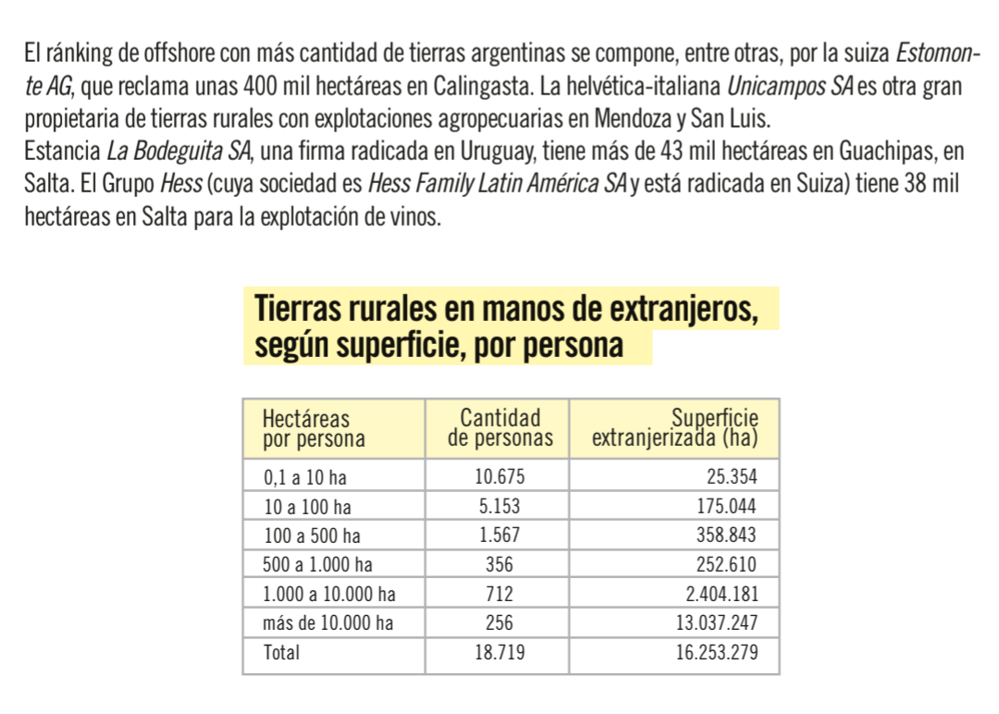

Fuente: (Chechele, Godoy y Fernández,2021.p.19).
Como hemos mencionado anteriormente la apropiación de grandes extensiones de territorio por parte de corporaciones nacionales y extranjeras,muchas veces en perjuicios de comunidades campesinas, indígenas o urbanas empobrecidas, revela una política sistemática de despojo que no es percibida como conflictiva desde el discurso dominante, mientras que las tomas de tierra por parte de sectores populares son rápidamente criminalizadas,estigmatizadas y reprimidas por aparatos estatales. Como dicen Chechele, Godoy y Fernández (2021)
La toma de tierras, manifestada como el reclamo social por parte de outsiders, supeditados por una realidad desigual, a no poseer los recursos necesarios ni las posibilidades para suplir el derecho básico a una vivienda digna, se ve denostado por la contrapartida de la proclama sobre este derecho a la propiedad privada. Esta falacia burguesa asegura estar fundada en leyes arcaicas y morales, promoviendo a una aleatoria e injustificada distribución y concentración territorial, siempre a merced de sujetos con dispositivos de poder y recursos para proclamar y poseer indiscriminadamente territorio.( p.20).
Esta doble vara en la interpretación del derecho a la tierra confirma lo que Carballeda (2017) planta sobre el acceso desigual a los recursos, la cual se legitima a partir de una construcción jerárquica de los sujetos sociales, donde no todos tienen el mismo derecho a habitar, producir o decidir sobre los territorios.
Así, la articulación entre el concepto de cuestión social desarrollado por Carballeda y los aportes del equipo del Instituto de Estudios y Formación de la CTA permite entender las tomas de tierra no solo como una respuesta desesperada ante el déficit habitacional, sino como una forma de resistencia frente a una estructura económica, política, jurídica y cultural que niega la existencia misma de quienes habitan desde la necesidad de un hogar.

5. Del conflicto a la organización. El caso del barrio La Calera.

Una experiencia relevante que permite aclarar y explicar las tensiones, desafíos y posibilidades transformadoras de las tomas de tierra es el caso del barrio La Calera, en Villa María. En su estudio, Brusasca y otros (2019) analizan cómo un asentamiento surgido a partir de una toma se fue consolidando como barrio a través de procesos de organización comunitaria, fortalecimiento del capital social y políticas de regularización dominial impulsadas en articulación con el Estado local.
Este proceso evidencia que, lejos de ser espacios de mera ilegalidad, las tomas pueden convertirse en escenarios de producción de ciudadanía, donde los propios habitantes se organizan para garantizar el acceso a servicios, mejorar sus condiciones de vida y disputar el reconocimiento institucional. Como sostienen los autores, el pasaje “de la toma al barrio” implica una resignificación del territorio y de los sujetos que lo habitan, cuestionando la narrativa criminalizante que suele recaer sobre este tipo de prácticas.
Desde una perspectiva social y crítica, la tarea es doble; desautorizar las visiones de sentido común que convierten las tomas en actos delictivos y potencian la criminalización de la pobreza y al mismo tiempo, analizar críticamente las relaciones entre el Estado y los sujetos que protagonizan las tomas de tierras para comprender la complejidad de la problemática. ( Brusasca. Y Otros, 2019.p.3).
La experiencia de La Calera refuerza lo planteado por Arrizabalaga y Silvia La Ferraro (2010), las tomas deben entenderse como situaciones problemáticas complejas, atravesadas por múltiples determinaciones, pero también como espacios de posibilidades. En este sentido, el Trabajo Social tiene un rol clave en acompañar procesos de organización popular, visibilizar sus demandas y disputar sentidos sobre la justicia territorial.

6. Marco legal y contradicciones del derecho a la vivienda.

La Constitución Nacional Argentina, en su artículo 14 bis, establece el derecho a una vivienda digna. Este principio es reafirmado por pactos internacionales como el Pacto Internacional de Derechos Económicos, Sociales y Culturales, con jerarquía constitucional desde 1994. Sin embargo, en la práctica, el derecho a la propiedad suele primar por sobre el derecho a la vivienda, y el accionar estatal frente a tomas de tierra tiende a priorizar el desalojo por sobre la resolución estructural del déficit habitacional.
Este conflicto entre derechos pone en evidencia los límites del modelo jurídico liberal cuando se trata de garantizar derechos colectivos y sociales. El Trabajo Social, como campo comprometido con la ampliación de derechos, debe problematizar estas tensiones y abogar por una interpretación de la ley que contemple la justicia social.

7. Reflexiones finales.

Las tomas de tierras en Argentina, y particularmente en ciudades intermedias como Villa María, no pueden ser abordadas únicamente desde una lógica jurídica. Por lo contrario estás se tratan de prácticas que expresan, de forma concreta, la desigualdad estructural, el fracaso de las políticas habitacionales y el abandono sistemático de amplios sectores populares por parte del Estado.

Estas ocupaciones de tierras están lejos de ser hechos aislados; se inscriben en una larga historia de exclusión territorial, cuyos orígenes se remontan a la conformación misma del Estado-nación argentino. La criminalización selectiva de las tomas, la estigmatización de quienes las protagonizan y la tolerancia hacia actores concentradores de tierra reflejan una matriz colonial que persiste en nuestras instituciones y en el sentido común social.

Desde las voces de los autores trabajados, se evidencia que las tomas deben ser leídas como situaciones problemáticas complejas, donde se tejen dimensiones económicas, simbólicas, institucionales, políticas e históricas. Estas expresiones de la cuestión social desafían al Trabajo Social a construir intervenciones que no reduzcan el conflicto a lo individual o lo delictivo, sino que permitan visibilizar sus causas estructurales, cuestionar las lógicas de control y fortalecer procesos organizativos que garanticen derechos.
En este sentido de la intervención desde el Trabajo Social no puede pensarse como una receta cerrada, sino como una herramienta situada, crítica y reflexiva. En esta línea, Brusasca y otros, (2019) sostienen:
Entendemos la metodología de intervención como proceso, como un conjunto de procedimientos que ordenan y dan sentido a la intervención, pero fundamentalmente como una estrategia flexible que articula la acción con el contexto. Una estrategia que permite una reflexión dialéctica y crítica sobre las situaciones problemáticas sobre las cuales se establece la intervención profesional” (p. 12).

A modo de cierre, y en sintonía con los aportes aquí trabajados, cabe preguntarse: ¿podremos pensar las tomas de tierras protagonizadas por sectores populares como escenarios de disputa política y no como meros problemas de orden público? ¿No son, acaso, una forma de afirmar el derecho a habitar, a ser escuchado y a disputar el sentido de lo justo en nuestras sociedades? Este interrogante nos invita a seguir reflexionando e investigando, desde el Trabajo Social, cómo intervenir en estas problemáticas desde una perspectiva crítica, situada y transformadora.

Bibliografía.

Arrizabalaga, M., & La Ferraro, S. (2010). Del problema social a la situación problemática: Una revisión crítica [Ficha de cátedra, Trabajo Social I]. Universidad Nacional de Luján, Licenciatura en Trabajo Social.

Brusasca, H. y Otros.(2019). De la “toma” al “barrio”. Incremento del Capital Social y Regularización Dominial en el barrio La Calera, Villa María, Córdoba. 1er Congreso Argentino de Desarrollo Territorial. 3ras Jornadas de Desarrollo, Las Redes Locales Y El Desafío De La Innovación En Una Nueva Etapa De la Globalización. Villa María. Universidad Nacional de Villa María.

Carballeda, A. J. M. (2017). La negación de lo Otro como violencia: Pensamiento decolonial y cuestión social. En M. E. Hermida & P. Meschin (Comps.), Trabajo Social y descolonialidad: Epistemologías insurgentes para la intervención en lo social (pp. 63–74). EUDEM.

Chechele, G., Godoy, D., & Fernández, H. (2021, febrero). Apuntes: Concentración y extranjerización de la tierra en la Argentina [Apuntes]. Coordinación: Horacio Fernández y Daniel Godoy. Instituto de Estudios y Formación de la CTA, Central de Trabajadores/as de la Argentina Autónoma.

Constitución Nacional Argentina. (1994). Artículo 14 bis.

Mallardi, M. W. (2013). Cuestión social y situaciones problemáticas: Aportes a los procesos de intervención en Trabajo Social. Revista Cátedra Paralela, (9). ISSN 1669-8843.

